**河北稳控科技有限公司**

HEBEI WINCOM Technology Co., Ltd

一、简介

IFR02是通过红外光扫描原理非接触式检测降雨量的传感器（雨量计）。

■

■

■

■

■

使用独特的智能学习适应算法，可在复杂光环境中使用，具有很强的抗外部干扰能力。

采用渐变脉宽调制与动态比例校正技术有利保障数据稳定性与材料老化导光性能下降的不利影响。

内建4种雨型自动补偿，可同时满足人为模拟降雨和自然真实降雨、毛毛雨检测需求。

具备结露测量功能、数据存储功能，自动记录降雨总量。

光耦隔离脉冲信号输出兼容翻斗雨量计、RS232或者RS485接口方便信息化集成。

广泛应用于智慧灌溉、船舶航行、流动气象站、自动门窗、地质灾害等行业和领域。

此产品为我公司自主研发，拥有多项发明、实新和外观专利授权和软件著作权。

发明专利：ZL2015 1 0317539.4

多年底层技术、降雨模型积累

持续的改进升级

实用新型：ZL2015 2 0401055.3

外观专利：ZL2015 3 0166774.7

保障用户产品同步提升

φ4mm

57mm

57mm

技术指标

取值范围

参数

条件

单位

最小

标准

最大

输入电压

功耗

线性DC适配器、电池

DC12V

8

12

V

TBD

25

TBD

mA

LED闪烁指示

脉冲（脉宽可调）

RS232/RS485

信号输出

1

50

255

ms

1200

115200 256000 bps

IP66

防护等级

使用温度

-25

+80

℃

注：超过最大值使用会造成设备永久性损坏

TBD：待定或尚未精确获取。

CUS：可根据需要定制

警告：本设备内部无任何可调节元件，自行拆卸会导致已经校正的光学

参数失效，严重时无法正常使用

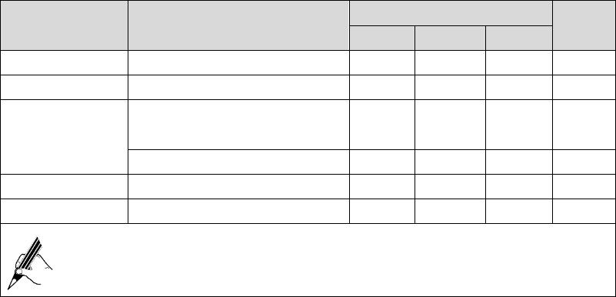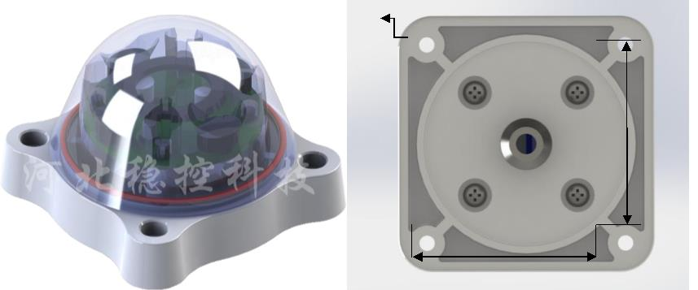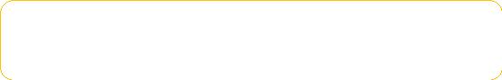

测量范围及精度

取值范围

标准

参数

条件

单位

最小

最大

灵敏度

输出分辨率

准确度

0.005

0.2

mm

mm

%

可任意设置

0.005

CUS

10

中雨强度自然淋水

TBD

mm/mi

n

测量范围

小雨至暴雨

0.001

0.1

数据一致性

2

%

注：测量小雨到大雨时收集的数据时最为准确的。

TBD：待定或尚未精确获取。

CUS：可根据需要定制

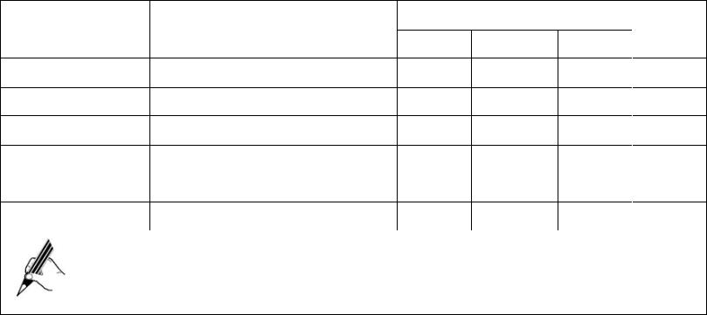

河北稳控科技有限公司

专

I F R 0 2型红外雨量传感器

使用说明

必 究

利

产

品

仿

冒

二、使用

接线定义

颜色

红

符号

VIN

功能描述**/**使用说明

电源输入正极

备注

DC，8~14V，小纹波电源，输出电流>100mA

DC参考0电平

黑

GND

GND

RX/B

TX/A

PULS

电源输入负极

白

连接上位机RS232或者 RS485

绿

数字接口

脉冲输出

当使用485总线时，建议同时连接GND

棕

黄

脉冲信号输出

注：脉冲信号为光耦输出，内部 **10k**电阻上拉至**3.3V**（可订制为**VIN**电压）。

DB9接口定义

引脚序号

RS232

RS485

图示

1

2

3

NC

A

B

RXD

TXD

NC

5

GND

GND

通讯协议

**MODBUS**通讯协议：

标准的MODBUS，支持指令码03和06

推荐测试工具：MODSCAN32等

（1）03（0x03）指令码：读取多个连续的寄存器数据，指令格式如下指令数据帧结构

例：读取地址为0x01的模块寄存器值，寄存器开始地址为0，连续读取10个寄存器

主机发送指令：0x01 0x03 0x00 0x00 0x00 0x0A **0x C5 0x CD**

从机返回应答：0x01 0x03 0x14 0x00 0x01 0x00 0x60 0x00 0x00 0x00 0x00 0x00 0x00 0x00 0x01 0x01 0xF4

0x00 0x00 0x00 0x64 0x00 0xC8 **0x55 F 0x8F**（下划线为读取到的10个寄存器值）

（2）06（0x06）指令码：修改单个寄存器的值，指令格式如下

地址：河北省燕郊开发区创业大厦 12层

网址：www.winkooo.com电话：0316-3093523邮箱：INFO@GEO-INS.COM

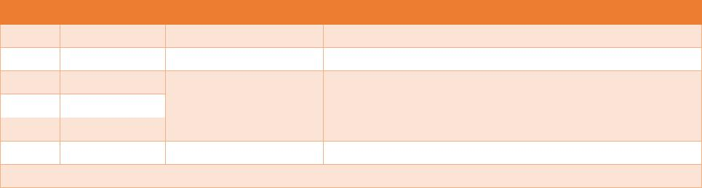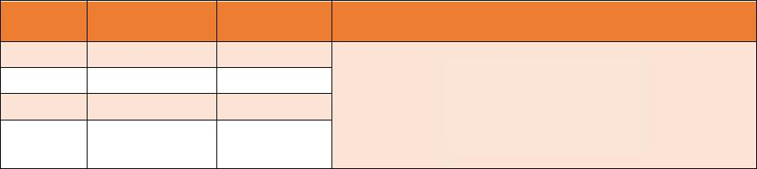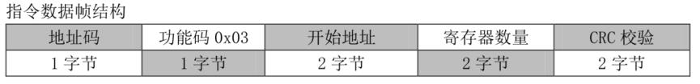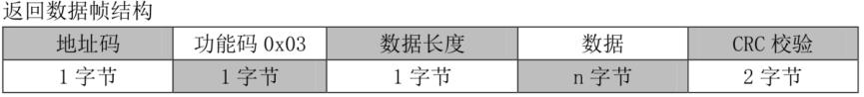

河北稳控科技有限公司

专

I F R 0 2型红外雨量传感器

使用说明

必 究

利

产

品

仿

冒

例：将地址为0x01的模块中的寄存器8的值修改为 100

主机发送指令：0x01 0x06 0x00 0x08 0x00 0x64 **0x 09 0x E3**

从机返回应答：0x01 0x06 0x00 0x08 0x00 0x64 **0x 09 0xE3**

（3）校验码算法

CRC16-MODBUS算法：

Unsigned int crc16(unsigned char *dat,unsigned int len)

{

Unsigned int crc=0xffff;

Undigned char i;

While(len!=0)

{

crc^=*dat;

for(i=0;i<8;i++)

{

If((crc&0x0001)==0)

Crc=crc>>1;

else

{

crc=crc>>1;

crc^=0xa001;

}

}

len-=1;

dat++;

return crc;

}

**AABB**通讯协议：

AABB通讯协议是一种非标准自定义协议，相较于MODBUS通讯协议，结构更简单，指令生成方法更容易，

便于进行快速测试。AABB通讯协议支持单寄存器读写两种指令。

（1）读取单个寄存器：

地址：河北省燕郊开发区创业大厦 12层

网址：www.winkooo.com电话：0316-3093523邮箱：INFO@GEO-INS.COM

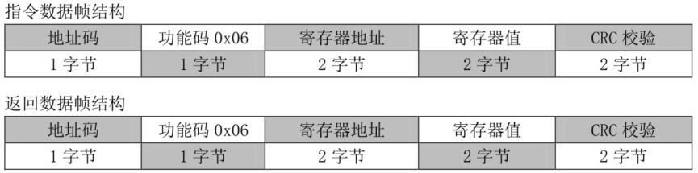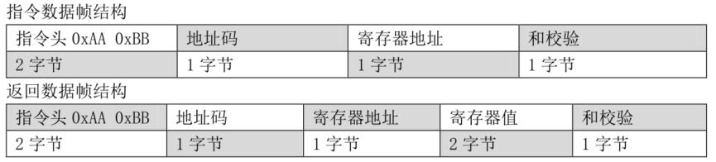

河北稳控科技有限公司

专

I F R 0 2型红外雨量传感器

使用说明

必 究

利

产

品

仿

冒

寄存器地址：要访问的寄存器地址，寄存器地址字节最高位是读写标志位，为0时表示读寄存器，为

1时表示写寄存器。

和校验：之前所有数据之和，0xAA+0xBB+地址码+寄存器地址，校验和超过255时，仅使用低字节。

如下例中，校验和=0xAA+0xBB+0x01+0x08=0x016E，则只使用0x6E作为最终和校验码。

例：读取地址为0x01的模块寄存器值，寄存器地址为 8

主机发送指令：0xAA 0xBB 0x01 0x08 **0x 6E**

从机返回应答：0xAA 0xBB 0x01 0x08 0x00 0x60  **0xCE**

（2）修改单个寄存器：

注：修改寄存器时的寄存器地址最高位要改为**1**，如：要修改地址为**1**的传感器的**00**寄存器的值为**02**，

则实际发送指令为

例：修改地址为0x01的模块寄存器值，寄存器地址为8，修改值为100

主机发送指令：0xAA 0xBB 0x01 0x88 0x00 0x64 **0x 52**

从机返回应答：0xAA 0xBB 0x01 0x08 0x00 0x64  **0xD2**

（3）通用模块地址

AABB通讯协议支持模块通用地址，无论模块的当前地址为何值，使用0xFF作为地址对模块

发送读写指令，均可得到模块正确应答。

例：使用通用地址，读取任一模块的寄存器8

主机发送指令：0xAA 0xBB 0xFF 0x08 **0x 6C**

从机返回应答：0xAA 0xBB 0x01 0x08 0x00 0xC8 **0x 36**

注：当总线上连接有多个设备时（通常为**RS485**总线），使用通用地址时总线上所有设备均会响应指令，

导致指令无法正常使用。

（4）和校验算法

unsigned char AddCheck(unsigned char *dat,unsigned char count)

{

unsigned char i,Add=0;

for (i=0;i<count;i++)

Add+=dat[i];

return Add;

}

**$**字符串指令集**:**

$字符串指令集使用更加易于手工操作的字符串做为控制指令，方便对模块进行快捷的功能测试与演示。

字符串指令集见下表。

地址：河北省燕郊开发区创业大厦 12层

网址：www.winkooo.com电话：0316-3093523邮箱：INFO@GEO-INS.COM

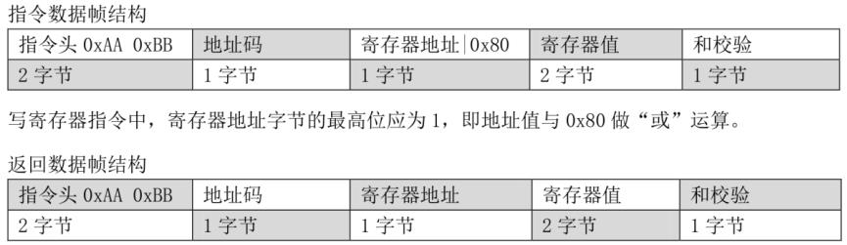

河北稳控科技有限公司

专

I F R 0 2型红外雨量传感器

使用说明

必 究

利

产

品

仿

冒

指令符

功能描述

参数说明

$GETP=A

读取寄存器值

修改寄存器值

读取版本信息

恢复参数为默认值

A:寄存器地址

$SETP=A,B

$INFO

A:寄存器地址,B:寄存器值

$STDF

谨慎使用

寄存器定义

传感器内部多个寄存器可以存储设备地址、参数、重要数据。

表1：主要寄存器定义

长

地址

符号

名称

默认值

备注说明

度

0（0x00）2

1（0x01）2

ADDR

BAUD

设备地址

通讯速率

1

1~255

1152

单位：百bps

bit0：未定义

bit1：输出数字数据

bit2：输出脉冲信号

bit3：LED指示灯

4(0x04) 2

OUT_CFG

输出配置

0x000E

bit4：雨中指示模式（降雨停止1分钟后恢复）

5(0x05) 2

6(0x06) 2

7(0x07) 2

13(0x0D) 2

SEN1

SEN2

LMT

灵敏度1

灵敏度2

纹波限制

折减系数

100

200

200

1000

1~1000

0~3000

0~3000

DIV

单位0.01

100~65535

修改为10000表示分辨率为0.1mm

修改为5000表示分辨率为0.05mm

以此类推

14(0x0E) 2

S_CNT

输出分辨率

20000

30000

超过此值未达到一次输出时清空，重新开始检测，

单位：秒

16(0x10) 2

17(0x11) 2

CLR_SEC

INVOUT

清空时长

300

1

0：平时低电平，输出瞬时高电平

1：平时高电平，输出瞬时低电平

单位：ms

反脉冲信号

18(0x12) 2

19(0x13) 2

31(0x1F) 2

36(0x24) 2

41(0x29) 2

46(0x2E) 2

P_WDT

脉冲宽度

50

RH_VAL

PAR_A1

PAR_B1

PAR_C1

PAR_D1

结露门限值

冲刷型系数

密集型系数

离散型系数

附着型系数

300

1~1000

单位0.01，下同

0~100，单位：%。根据实时检测到的降雨自动更新，

每达到100%时输出一次信号

71(0x47) 2

OUT_PER

R_TOTAL

输出百分比

只读

72(0x48) 2

降雨总量高字节

降雨总量低字节

读/写

读/写

发生信号输出的次数统计，掉电不丢失

73（0x49）2

地址：河北省燕郊开发区创业大厦 12层

网址：www.winkooo.com电话：0316-3093523邮箱：INFO@GEO-INS.COM

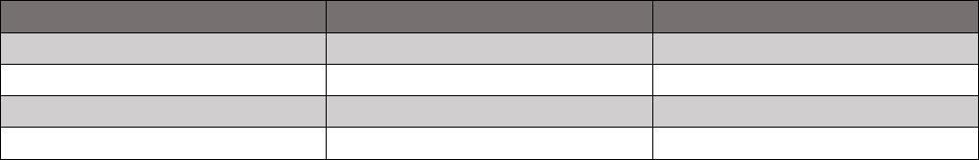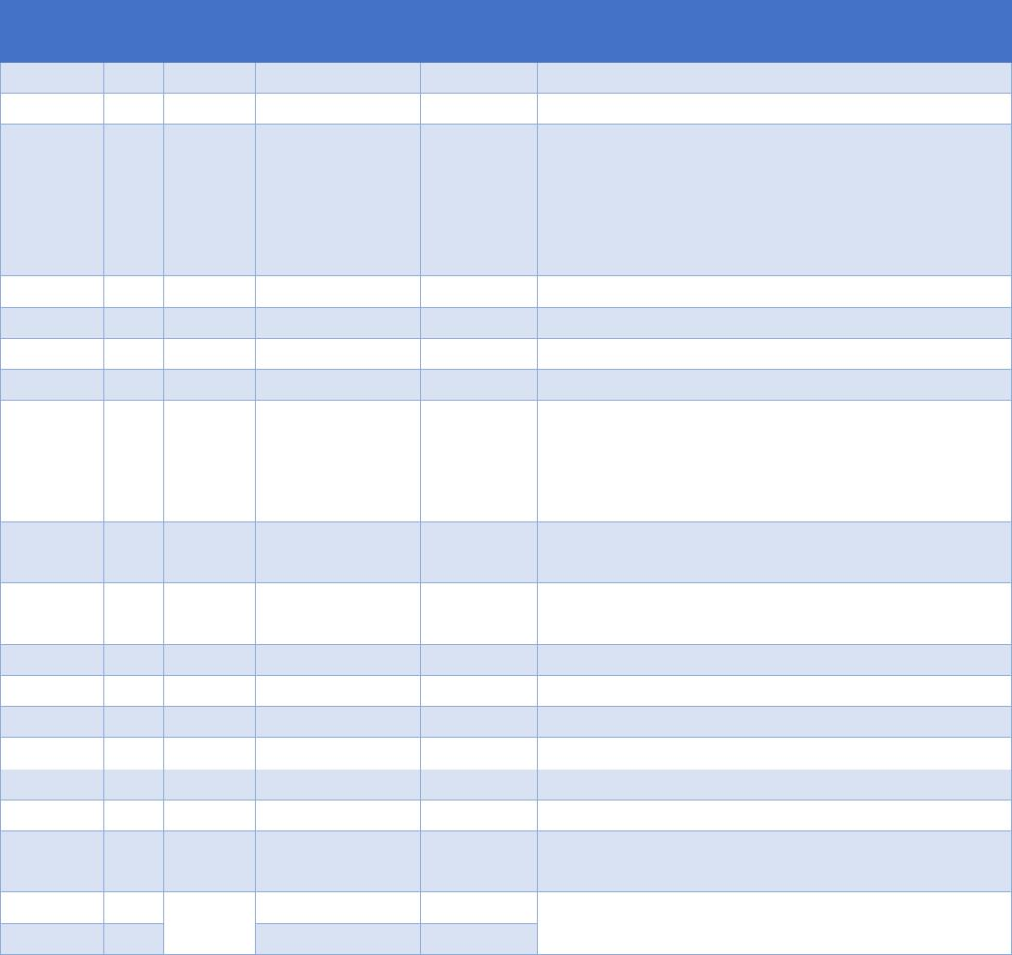

河北稳控科技有限公司

专

I F R 0 2型红外雨量传感器

使用说明

必 究

利

产

品

仿

冒

76(0x4C) 2

77(0x4D) 2

RH

结露状态

只读

只读

0表示未结露，1表示结露

单位：0.1℃

T_CORE

内核温度

注：不要向未列出的寄存器内写入数值

注：数字接口指令会干扰红外探测，请勿频繁发送指令

地址：河北省燕郊开发区创业大厦 12层

网址：www.winkooo.com电话：0316-3093523邮箱：INFO@GEO-INS.COM

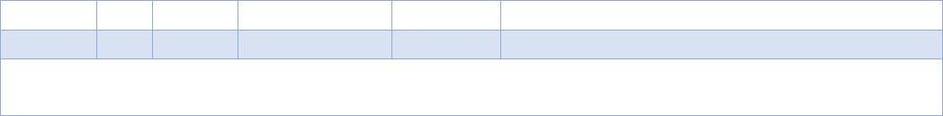

河北稳控科技有限公司

专

I F R 0 2型红外雨量传感器

使用说明

必 究

利

产

品

仿

冒

三、计算

启动运行

设备每次上电初始化完成后都会主动输出版本信息，包含有型号、版本、通

讯地址等，格式如下：

Infrared scanning rain sensor

TYPE:XXXXX

HW: X.XX

SF:X.XX

Addr:XXX

www.winkooo.com

CopyRight WINCOM TECH Co.,LTD. 2014~2019

信号输出

寄存器OUT_CFG（0x04）默认参数时，当降雨量达到预设的分辨率时，传感器从脉冲线输出脉冲信号、

从数字接口RS232或者RS485输出总降雨量、LED指示灯闪烁一次。

数字接口RS232或者RS485输出数据帧说明如下：（16进制数据）

0xBB

4字节积累系数和校验字节，共6字节。

注：启动时若LED指示灯闪烁超过1次表示光线不正常，闪烁次数越多表示光能量越低。

关于降雨总量寄存器

降雨总量寄存器内存储的是信号输出次数，每发生一次信号输出时自增1并永久存储。故此可在任意

时刻通过数字接口读取获得总的输出次数，乘以输出分辨率即是以mm为单位的降雨总量，而无需时刻关

注传感器的每次信号输出。默认参数时，输出分辨率寄存器S_CNT（0x0E）的值为20000，表示分辨率0.2mm，

若读取降雨总量寄存器R_TOTAL的值为100，则100*0.2=20mm，即为降雨总量。

注：降雨总量寄存器R_TOTAL为4字节寄存器，若使用MODBUS等指令读取时需要从72（0x48）开始连

续读取2个寄存器，即72（0x48）、73（0x49）寄存器。73为降雨总量低字节，72为降雨总量高字节。

降雨总量值=72寄存器值* 65536 + 73寄存器值。

关于灵敏度

地址：河北省燕郊开发区创业大厦 12层

网址：www.winkooo.com电话：0316-3093523邮箱：INFO@GEO-INS.COM



河北稳控科技有限公司

专

I F R 0 2型红外雨量传感器

使用说明

必 究

利

产

品

仿

冒

寄存器**SEN1**（**0x05**）、**SEN2**（**0x06**）、**LMT**（**0x07**）是与传感器灵敏度有关的三个参数，取值越小越灵

敏（即：可以检测到多小的光能量变化），阳光中也含有红外光，灵敏度过高会使阳光对雨量采集造成影响。

三个参数是“并且”的关系，三个参数同时满足时才会进行光能量变化的统计。过高的灵敏度会使传感器容易

受到环境光线变化的影响，建议的取值范围分别为：50~1000、50~3000、100~3000。

关于输出百分比

输出百分比寄存器 **OUT_PER**（**0x47**）内存储的是当前已检测到的变化量与预设输出分辨率S_CNT的值

之比的百分率表示，每次信号输出后此值自动归零，并根据实时检测到的降雨数据实时更新，当达到100

时再次输出一次信号。可以通过数字接口读取 OUT_PER寄存器，获得更加实时、高分辨率的降雨信息。

关于降雨测量误差

当发现传感器与实际降雨量不符时，可以通过微调输出分辨率寄存器**S_CNT**（**0x0E**）的值进行调整。

地址：河北省燕郊开发区创业大厦 12层

网址：www.winkooo.com电话：0316-3093523邮箱：INFO@GEO-INS.COM

